**专项提升卷 2**

**分数除法、分数四则混合运算**

**提升点1：分数乘除法应用题的对比练习**

1．根据题意，只列式不计算。

(1)六(1)班男生有24人，女生人数是男生人数的，女生有多少人？

(2)六(1)班女生有18人，女生人数是男生人数的，男生有多少人？

(3)苹果有60千克，梨的质量比苹果多，梨有多少千克？

(4)苹果有60千克，比梨的质量多，梨有多少千克？

2．根据算式补条件。

柳树有120棵，______，杨树有多少棵？

(1)120×_____________________________________________

(2)120÷_______________________________________________

(3)120×______________________________________________

(4)120÷______________________________________________

**提升点2：比较大小的对比练习**

3．在F:\18秋数学\QD\word\圈.tif里填上“＞”“＜”或“＝”。

÷F:\18秋数学\QD\word\圈.tif　　　 ×F:\18秋数学\QD\word\圈.tif

÷F:\18秋数学\QD\word\圈.tif　　　 ×F:\18秋数学\QD\word\圈.tif

÷1F:\18秋数学\QD\word\圈.tif　　　 ×1F:\18秋数学\QD\word\圈.tif

**提升点3：分数四则混合运算**

4．计算下面各题，能简算的要简算。

÷÷ ÷×

÷ ÷－÷

÷

提升点4：稍复杂的分数应用题

5．六一儿童节，儿童书屋的书籍一律降价。

(1)

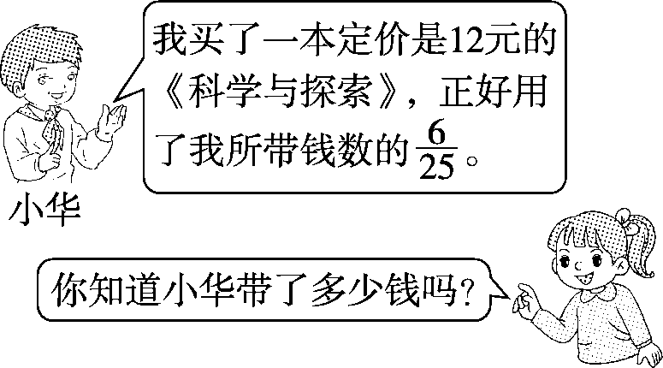

(2)

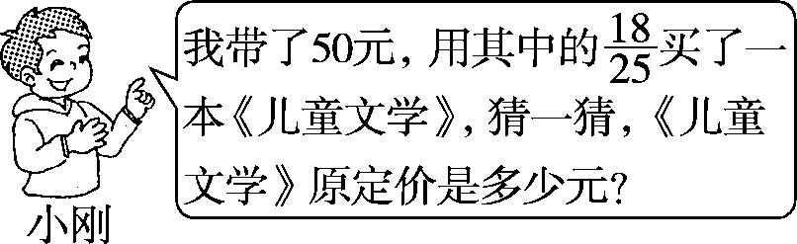

6．学校田径组原来女生人数占总人数的，后来又有6名女生参加进来，这样女生人数就占田径组总人数的，现在田径组有女生多少人？

7．小丽读一本书，已读和未读页数的比是1 ∶5，若再读30页，则已读和未读页数的比是3 ∶5，这本书一共有多少页？

8．某班有学生56人，抽出男生人数的与女生人数的后，还剩下43人，这个班有男、女生各多少人？

9．甲、乙两个书架，甲书架上书的本数是乙书架的，若从乙书架取出75本放入甲书架，两个书架上书的本数相等。原来两个书架各有书多少本？

**答案**

1．(1)24×　(2)18÷

(3)60× 　(4)60÷

2．(1)杨树比柳树多

(2)比杨树少

(3)杨树比柳树少

(4)比杨树多

3．＞　＜　＜　＞　＝　＝

4.　　19

5．(1) 12×÷＝45(元)

(2)50×÷＝40(元)

6．解：设原来田径组有学生*x*人。

×(*x*＋6)－ *x*＝6　*x*＝30

×(30＋6)＝16(人)

7．30÷＝144(页)

8．解：设这个班有男生*x*人。

*x*＋×(56－ *x*)＝56－43　*x*＝36

女生：56－36＝20(人)

9. 乙书架：75×2÷＝390(本)

甲书架：390×＝240(本)

[点拨]把乙书架上书的本数看作单位“1”，则甲书架上的书比乙书架上的书少，正好少了(75×2)本。